章末质量评估(二)
(时间：90分钟 满分：120分)
一、选择题(本大题共10小题，每小题5分，共50分．在每小题给出的四个选项中，只有一项是符合题目要求的)
1．为了了解1 200名学生对学校某项教改实验的意见，打算从中抽取一个容量为40的样本，考虑用系统抽样，则分段的间隔k为 ( )．
A．40 B．30 C．20 D．12
解析 系统抽样也叫间隔抽样，抽多少个就分成多少组，总数÷组数＝间隔数，即k＝＝30.
答案 B
2．下列说法错误的是 ( )．
A．在统计里，把所需考察对象的全体叫做总体
B．一组数据的平均数一定大于这组数据中的每个数据
C．平均数、众数与中位数从不同的角度描述了一组数据的集中趋势
D．一组数据的方差越大，说明这组数据的波动越大
解析 平均数不大于最大值，不小于最小值．
答案 B
3．有一个容量为80的样本，数据的最大值是140，最小值是51，组距为10，则可以分为( )．
A．10组 B．9组 C．8组 D．7组
解析 据题意：最大值与最小值的差为89，＝8.9，故应分9组较合适．
答案 B
4．某大学数学系共有本科生1 000人，其中一、二、三、四年级的人数比为4∶3∶2∶1，要用分层抽样的方法从所有本科生中抽取一个容量为200的样本，则应抽取三年级的学生人数为 ( )．
A．80 B．40 C．60 D．20
解析 样本的抽取比例为＝，应抽取三年级的学生数为200×＝40.
答案 B
5．对一个样本容量为100的数据分组，各组的频数如下：
区间 | [17,19) | [19,21) | [21,23) | [23,25) | [25,27) | [27,29) | [29,31) | [31,33]
频数 | 1 | 1 | 3 | 3 | 18 | 16 | 28 | 30
估计小于29的数据大约占总体的 ( )．
A．42% B．58% C．40% D．16%
解析 样本中小于29的数据频数为1＋1＋3＋3＋18＋16＝42.
所以小于29的数据大约占总体的×100%＝42%.
答案 A
6．下列说法：①一组数据不可能有两个众数；②一组数据的方差必须是正数；③将一组数据中的每一个数据都加上或减去同一常数后，方差恒不变；④在频率分布直方图中，每个小长方形的面积等于相应小组的频率，其中错误的有 ( )．
A．0个 B．1个 C．2个 D．3个
解析 一组数据的众数不唯一，即①不对；一组数据的方差必须是非负数，即②不对；根据方差的定义知③正确；根据频率分布直方图的概念知④正确．
答案 C
7．一批热水器共有98台，其中甲厂生产的有56台，乙厂生产的有42台，用分层抽样从中抽出一个容量为14的样本，那么甲、乙两厂各抽得的热水器的台数是 ( )．
A．甲厂9台，乙厂5台
B．甲厂8台，乙厂6台
C．甲厂10台，乙厂4台
D．甲厂7台，乙厂7台
解析 甲厂抽中台数为56×＝8，乙厂抽中台数为42×＝6.
答案 B
8．下列叙述中正确的是 ( )．
A．从频率分布表可以看出样本数据对于平均数波动的大小
B．频数是指落在各个小组内的数据
C．每小组的频数与样本容量之比是这个小组的频率
D．组数是样本平均数除以组距
解析 A中可以看出样本数据在各个范围内的取值比例；B中，频数是指落在各个小组内的数据的个数；D中，组数＝极差÷组距．
答案 C
9．从一堆苹果中任取10只，称得它们的质量如下(单位：克)：125 120 122 105 130 114 116 95 120 134
则样本数据落在[114.5,124.5)内的频率为 ( )．
A．0.2 B．0.3
C．0.4 D．0.5
解析 落在[114.5,124.5)内的样本数据为120,122,116,120，共4个，故所求频率为＝＝0.4.
答案 C
10．10名工人某天生产同一零件，生产的件数是15,17,14,10,15,17,17,16,14,12，设其平均数为a，中位数为b，众数为c，则有 ( )．
A．a>b>c B．b>c>a
C．c>a>b D．c>b>a
解析 a＝14.7，b＝15，c＝17.
答案 D
二、填空题(本题共4小题，每小题4分，共16分．把答案填在题中横线上)
11．某高校甲、乙、丙、丁四个专业分别有150、150、400、300名学生．为了解学生的就业倾向，用分层抽样的方法从该校这四个专业共抽取40名学生进行调查，应在丙专业抽取的学生人数为________．
解析 抽样比为＝，
因此从丙专业应抽取×400＝16(人)．
答案 16
12．从某地区15 000位老人中随机抽取500人，其生活能否自理的情况如下表所示.
性 别人数生活能否自理 | 男 | 女
能 | 178 | 278
不能 | 23 | 21
则该地区生活不能自理的老人中男性比女性约多________人．
解析 由表知500人中生活不能自理的男性比女性多2人，所以该地区15 000位老人生活不能自理的男性比女性多2×＝60(人)．
答案 60
13．某企业有3个分厂生产同一种电子产品，第一、二、三分厂的产量之比为1∶2∶1，用分层抽样方法(每个分厂的产品为一层)从3个分厂生产的电子产品中共取100件作使用寿命的测试，由所得的测试结果算得从第一、二、三分厂取出的产品的使用寿命的平均值分别为980 h,1 020 h,1 032 h，则抽取的100件产品的使用寿命的平均值为________h.
解析 ＝＝1 013(h)．
答案 1 013
14．某校甲、乙两个班级各有5名编号为1,2,3,4,5的学生进行投篮练习，每人投10次，投中的次数如下表：
学生 | 1号 | 2号 | 3号 | 4号 | 5号
甲班 | 6 | 7 | 7 | 8 | 7
乙班 | 6 | 7 | 6 | 7 | 9
则以上两组数据的方差中较小的一个为s²＝________.
解析 由题中表格得，_{甲}＝7，s＝(1²＋0²＋0²＋1²＋0²)＝；_{乙}＝7，s＝(1²＋0²＋1²＋0²＋2²)＝.
∵s＜s.∴两组数据的方差中较小的一个为s²＝s＝.
答案
三、解答题(本大题共5小题，共54分．解答时应写出文字说明、证明过程或演算步骤)
15．(10分)某工厂有工人1 021人，其中高级工程师20人．现从中抽取普通工人40人，高级工程师4人组成代表队参加某项活动，你认为应该如何抽取？
解 先在1 001名普通工人中抽取40人，用系数抽样法抽样过程如下：
第一步，将1 001名普通工人用随机方式编号．
第二步，从总体中用抽签法剔除1人，将剩下的1 000名工人重新编号(分别为000,001，…，999)，并分成40段．
第三步，在第1段000,001，…，024这25个编号中，用简单随机抽样法抽出一个(如003)作为起始号．
第四步，将编号为003,028,053，…，978的工人抽出作为代表参加此项活动．
再从20人中抽取4人，用抽签法：
第一步，将20名工程师随机编号(1,2，…，20)．
第二步，将这20个号码分别写在一张纸条上，制成号签．
第三步，把得到的号签放入一个不透明的盒子里，充分搅匀．
第四步，从盒子里逐个抽取4个号签，并记录上面的编号．
第五步，从总体中将与抽到的号签的编号相一致的工程师抽出，作为代表参加此项活动．
由以上两种方法得到的人员便是代表队成员．
16．(10分)某次运动会甲、乙两名射击运动员的成绩如下：
甲：9.4 8.7 7.5 8.4 10.1 10.5 10.7 7.2
7．8 10.8
乙：9.1 8.7 7.1 9.8 9.7 8.5 10.1 9.2 10.1
9．1
(1)用茎叶图表示甲、乙两人的成绩；
(2)根据茎叶图分析甲、乙两人的成绩；
(3)分别计算两个样本的平均数和标准差s，并根据计算结果估计哪位运动员的成绩比较稳定．
解 (1)如下图所示，茎表示成绩的整数环数，叶表示小数点后的数字．
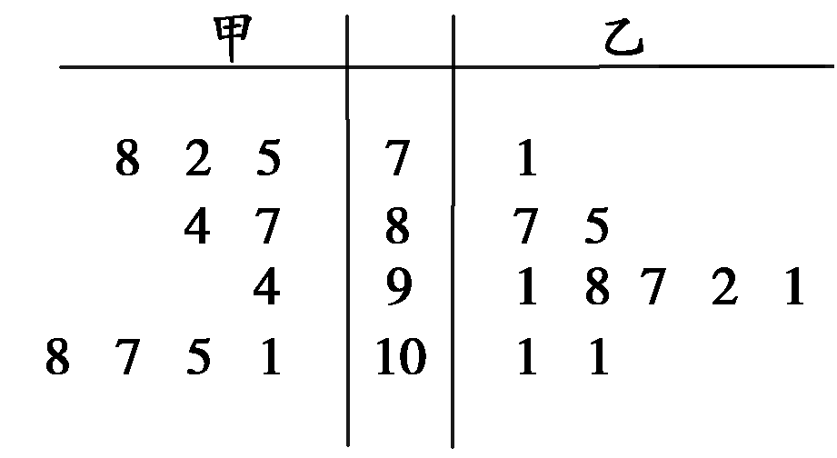
(2)由茎叶图可看出：乙的成绩大致对称．
因此乙发挥稳定性好，甲波动性大．
(3)_{甲}＝×(9.4＋8.7＋7.5＋8.4＋10.1＋10.5＋10.7＋7.2＋7.8＋10.8)＝9.11，
s＝×[(9.4－9.11)²＋(8.7－9.11)²＋…＋(10.8－9.11)²]
故s_{甲}≈1.3；
_{乙}＝×(9.1＋8.7＋7.1＋9.8＋9.7＋8.5＋10.1＋9.2＋10.1＋9.1)＝9.14，
s＝×[(9.1－9.14)²＋(8.7－9.14)²＋…＋(9.1－9.14)²]，故s_{乙}≈0.9.
因为s_{甲}＞s_{乙}，这说明了甲运动员成绩的波动程度大于乙运动员的波动程度．
所以我们估计乙运动员的成绩比较稳定．
17．(10分)农科院的专家为了了解新培育的甲、乙两种麦苗的长势情况，从甲、乙两种麦苗的试验田中各抽取6株麦苗测量麦苗的株高，数据如下：(单位：cm)
甲：9,10,11,12,10,20
乙：8,14,13,10,12,21.
(1)在给出的方框内绘出所抽取的甲、乙两种麦苗株高的茎叶图；
(2)分别计算所抽取的甲、乙两种麦苗株高的平均数与方差，并由此判断甲、乙两种麦苗的长势情况．
解 (1)茎叶图如图所示：
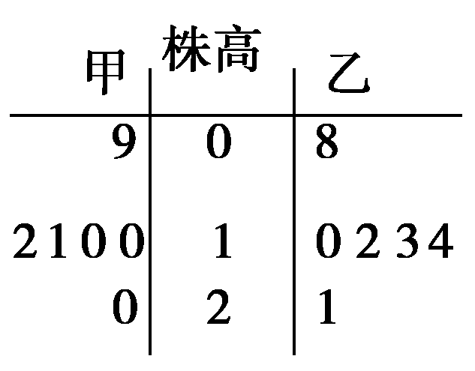
(2)_{甲}＝＝12，
_{乙}＝＝13，
s≈13.67，s≈16.67.因为_{甲}＜_{乙}，所以乙种麦苗平均株高较高，又因为s＜s，所以甲种麦苗长的较为整齐．
18．(12分)下表数据是水温度x(℃)对黄酮延长性y(%)效应的试验结果，y是以延长度计算的，且对于给定的x，y为变量.
x(℃) | 300 | 400 | 500 | 600 | 700 | 800
y(%) | 40 | 50 | 55 | 60 | 67 | 70
(1)画出散点图；
(2)指出x，y是否线性相关；
(3)若线性相关，求y关于x的回归方程；
(4)估计水温度是1 000 ℃时，黄酮延长性的情况．
解 (1)散点图如下：
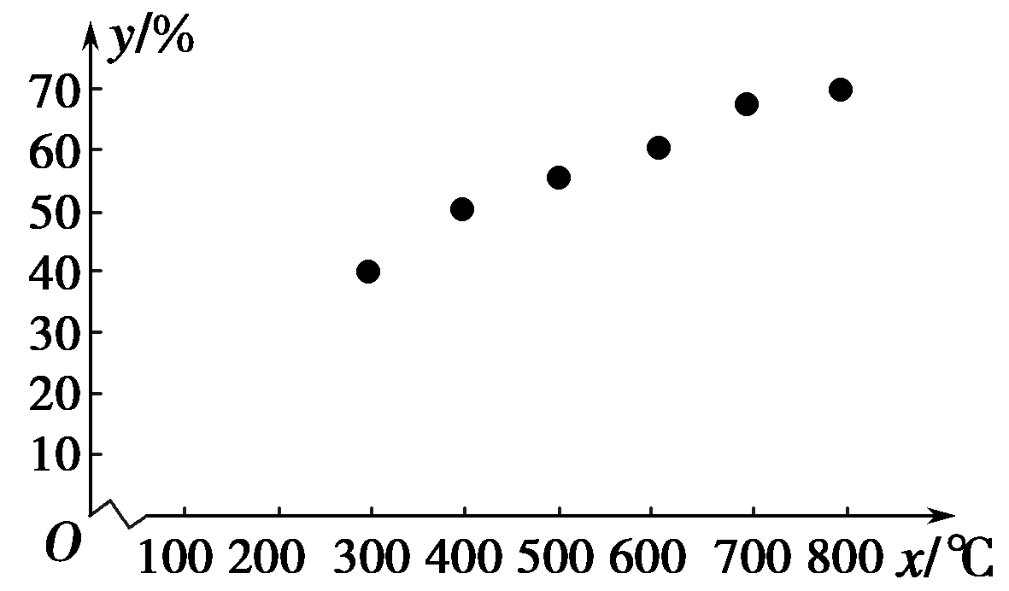
(2)由散点图可以看出样本点分布在一条直线的附近，可见y与x线性相关．
(3)列出下表并用科学计算器进行有关计算.
i | 1 | 2 | 3 | 4 | 5 | 6
x_{i} | 300 | 400 | 500 | 600 | 700 | 800
y_{i} | 40 | 50 | 55 | 60 | 67 | 70
x_{i}y_{i} | 12 000 | 20 000 | 27 500 | 36 000 | 46 900 | 56 000
x | 90 000 | 160 000 | 250 000 | 360 000 | 490 000 | 640 000
＝550；＝57；
＝1 990 000；_{i}y_{i}＝198 400

于是可得
b＝＝≈0.058 86，
a＝－b＝57－0.05 886×550＝24.627.
因此所求的回归直线的方程为：y＝0.058 86x＋24.627.
(4)将x＝1 000代入回归方程得
y＝0.058 86×1 000＋24.627＝83.487，即水温度是1 000 ℃时，黄酮延长性大约是83.487%
19．(12分)为了让学生了解环保知识，增强环保意识，某中学举行了一次环保知识竞赛，共有900名学生参加了这次竞赛．为了了解本次竞赛的成绩情况，从中抽取了部分学生的成绩(得分取正整数，满分为100分)进行统计．请你根据下面尚未完成的频率分布表和频率分布直方图，解答下列问题：
分组 | 频数 | 频率
[50,60) | 4 | 0.08
[60,70) | 8 | 0.16
[70,80) | 10 | 0.20
[80,90) | 16 | 0.32
[90,100]
合计
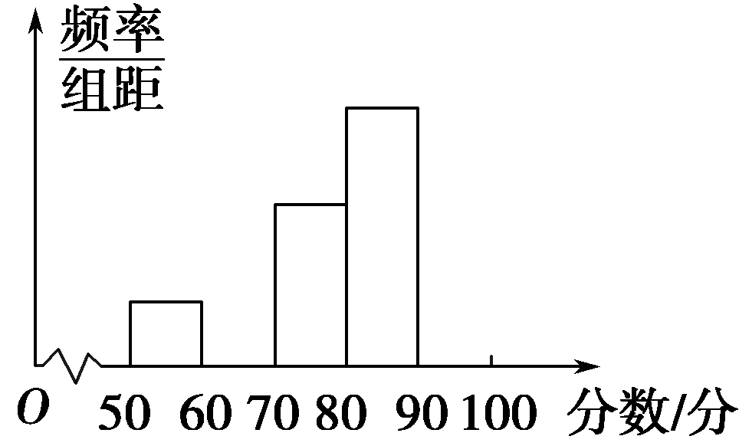
(1)填充频率分布表中的空格；
(2)不具体计算频率/组距，补全频率分布直方图．
解 (1)＝50，即样本容量为50.
第五小组的频数为50－4－8－10－16＝12，
第五小组的频率为＝0.24.
又各小组频率之和为1，所以频率分布表中的四个空格应分别填12,0.24,50,1.
(2)根据小长方形的高与频数成正比，设第一个小长方形的高为h₁，第二个小长方形的 高为h₂，第五个小长方形的高为h₅.由等量关系得＝，＝，所以h₂＝2h₁，h₅＝3h₁.这样即可补全频率分布直方图如下：
